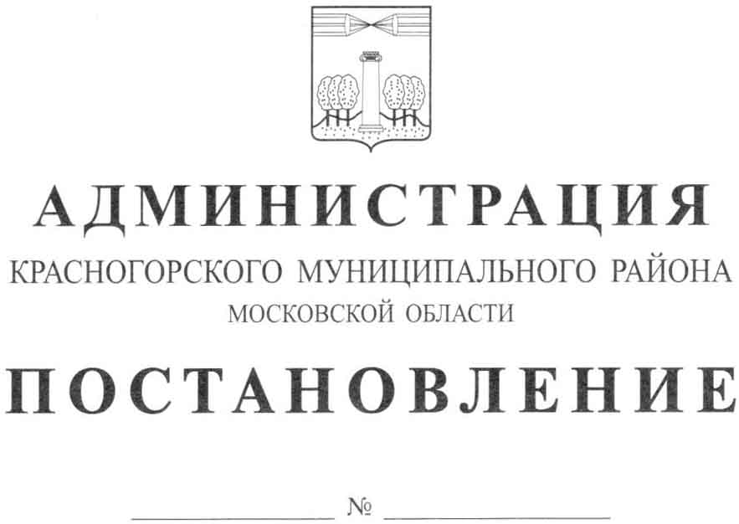

О внесении изменений и дополнений в
Постановление администрации от 29.09.2015 №1780/9
«Об утверждении планов мероприятий («дорожная карта») по повышению значений показателей доступности для инвалидов объектов и услуг в Красногорском муниципальном районе»

В целях реализации статьи 26 Федерального закона от 01.12.2014 года № 419-ФЗ «О внесении изменений в отдельные законодательные акты Российской Федерации по вопросам социальной защиты инвалидов в связи с ратификацией Конвенции о правах инвалидов», и в соответствии с п.4 Решения Координационного совета по делам инвалидов при Правительстве Московской области от 18.04.2016

п о с т а н о в л я ю :

- Утвердить Планы мероприятий («дорожная карта»):
1.1 «Повышение значений показателей доступности для инвалидов объектов и услуг, предоставление которых организуется в МКУ «Многофункциональный центр предоставления государственных и муниципальных услуг Красногорского муниципального района и администрации Красногорского муниципального района» (приложение № 1);
1.2 «Повышение значений показателей доступности для инвалидов объектов и услуг в сфере потребительского рынка» (приложение № 2);
2. Изложить в новой редакции Планы мероприятий («дорожная карта»):
2.1 «Повышение значений показателей доступности для инвалидов объектов и услуг в сфере образования» (приложение № 3);
2.2 «Повышение значений показателей доступности для инвалидов объектов культуры и дополнительного образования в сфере культуры и предоставляемых на них услуг» (приложение № 4);
2.3 «Повышение значений показателей доступности для инвалидов объектов спорта и предоставляемых на них услуг» (приложение № 5).
3. Опубликовать настоящее постановление в газете «Красногорские вести» и разместить на официальном сайте администрации Красногорского муниципального района в сети «Интернет».
4. Контроль над исполнением настоящего постановления оставляю за собой.

Глава Красногорского
муниципального района М.В.Сапунов

Исполнитель Л.В.Пакулина

